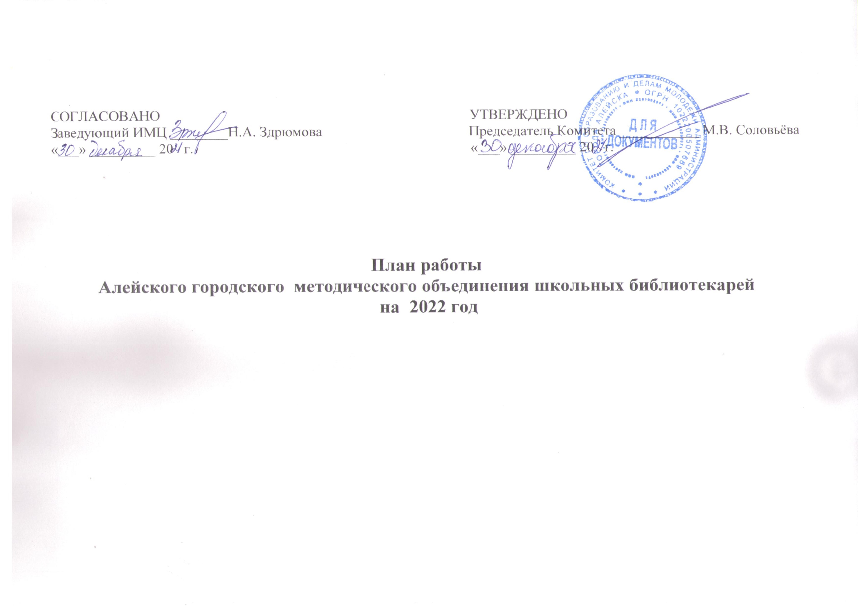
Тема: Создание образовательного пространства, способствующего развитию читательской компетенции и информационной культуры участников образовательных отношений в условиях введения стандартов ФГОС общего образования.

Цель деятельности городского методобъединения школьных библиотекарей: совершенствование профессиональной деятельности и компетентности школьных библиотекарей при переходе на ФГОС

Задачи:
  - Обеспечение учебно-воспитательного процесса и самообразования путем библиотечного и информационно-библиографического обслуживания учащихся и педагогов.

  - Формирование у читателей навыков независимого библиотечного пользователя: обучение пользованию книгой и другими носителям информации, поиску, отбору и критической оценки информации.

  - Совершенствование традиционных и освоение новых библиотечных технологий.

  - Обеспечение сохранности библиотечного фонда, воспитание бережного отношения к книгам у обучающихся.

№  п/п | Содержание работы | Срок выполнения |  | Ответственный | Форма проведения
I. Формирование библиотечного фонда в ОУ
 | Организация работы по изучению нового Федерального перечня учебников | январь |  | методист комитета по образованию и делам молодежи | изучение, обсуждение
 | Подготовка перечня учебников, планируемых к использованию общеобразовательными учреждениями (ОУ) в 2019-2020 учебном году | февраль |  | библиотекари ОУ | обсуждение, подготовка перечня
 | Формирование заказа ОУ на учебники на 2019-2020 учебный год с учетом перечня, составленного заместителями директора по УВР и утвержденного на методических советах школ | февраль |  | библиотекари ОУ | подготовка заявок ОУ, индивидуальные консультации
 | Консультирование по вопросам предоставления информации для ознакомления учащихся и их родителей об учебниках на новый учебный год | апрель |  | библиотекари ОУ | индивидуальные консультации
 | Консультирование библиотекарей по инвентаризации учебного фонда ОУ | апрель |  | методист комитета по образованию и делам молодежи | индивидуальные консультации
 | Организация и подготовка перечня учебников, подлежащих списанию в 2019 году | апрель |  | методист комитета по образованию и делам молодежи, библиотекари ОУ | индивидуальные консультации
 | Мониторинг обеспеченности учебной литературой в ОУ, в том числе  - учебниками VIII вида;  - перераспределение и обмен учебной литературой среди библиотек | май, сентябрь |  | методист комитета по образованию и делам молодежи | индивидуальные консультации
 | Организация взаимообмена учебниками между школами | сентябрь - октябрь |  | методист комитета по образованию и делам молодежи, библиотекари ОУ | совещание,  индивидуальные консультации
II. Организационная работа
1 | Организация работы по изучению поступающих нормативных документов | в течение года |  | методист комитета по образованию и делам молодежи | изучение, обсуждение,  подготовка информационных материалов
2 | Работа с изданиями, включенными в Федеральный список экстремистских материалов | в течение учебного года |  | библиотекари ОУ | подготовка документов
3 | Подготовка отчетов в городской комитет по образованию и делам молодежи по вопросам обеспечения учащихся бесплатными учебниками | июль-август |  | библиотекари ОУ | заполнение форм отчётов
4 | Изъятие и списание ветхой и морально устаревшей литературы | апрель-май |  | библиотекари ОУ | подготовка актов списания, сверка с бухгалтерией
5 | Организация подписки на периодические издания:  - на второе полугодие 2019 года;  - на 2020 год | май  ноябрь |  | библиотекари ОУ | оформление документов
III. Методическая и консультационная работа, повышение квалификации библиотекарей
1 | Взаимодействие с Алейской городской ЦБС (обмен опытом библиотек ОУ г. Алейска) | в течение года | методист комитета по образованию и делам молодежи |  |  | обмен опытом библиотек ОУ города Алейска
2 | Организация участия членов МО в семинарах краевого УМО школьных библиотекарей, вебинарах АКИПКРО и Министерства образования и науки Алтайского края | в течение года  (согласно графиков) | методист комитета по образованию и делам молодежи |  |  | посещение семинаров, совещания
3 | Консультирование, оказание методической помощи библиотекарям ОУ по организации деятельности школьной библиотеки по их заявкам и по мере необходимости | в течение учебного года | методист комитета по образованию и делам молодежи |  |  | индивидуальные консультации
4 | Формирование копилки методических разработок мероприятий, проводимых школьными библиотекарями | в течение учебного года | методист комитета по образованию и делам молодежи, библиотекари ОУ |  |  | отбор подготовленных методических разработок
5 | Организация прохождения курсов повышения квалификации школьных библиотекарей (подача заявок) | январь | методист комитета по образованию и делам молодежи |  |  | подготовка заявки на обучение
6 | Проведение повторного методического выхода с целью контроля отработки недостатков в работе школьных библиотек по вопросам ведения и хранения нормативно правовых документов | апрель-май | методист комитета по образованию и делам молодежи |  |  | методический выход с последующим анализом результатов
7 | Проведение тематических заседаний членов МО школьных библиотекарей:  - Нормы и требования к ведению документации по деятельности школьной библиотеки (БИЦ):  - базовый минимум нормативных правовых актов в школьной библиотеке (БИЦ);  - обсуждение результатов методического выхода  по вопросам ведения и хранения документации школьной библиотеки (БИЦ);  - презентация «Требования к ведению и хранению нормативно правовой документации школьной библиотеки (БИЦ)»;  - практикум по темам:  «Как составить анализ работы школьной библиотеки»,  «Ведение книги суммарного учета»,  «Ведение дневника работы библиотекаря»;  - Инновационные методики и технологии привлечения учащихся к чтению:  - деятельность библиотекаря по формированию активного читателя, поиск новых форм и методов работы;  - выставки в библиотеке, библиотечные акции как инструмент продвижения чтения;  - организация конкурсов как метода познавательной активности читателей;  - использование электронного сервиса «ЛитРЕС:Школа» как метода формирования читательской активности среди учащихся;  - «Неделя детской книги» - опыт подготовки и проведения мероприятий;  - проект «Читающая мама - читающая семья -читающая страна»;  - проведение родительских собраний «Читай детям не нотации, а книги…»  - о проведении Международного дня школьного библиотекаря (22 октября);  - Информационные технологии в работе школьного библиотекаря:  - повышение уровня информационной культуры личности обучающихся как основа формирования у школьников навыков независимого библиотечного пользователя;  - ярмарка библиотечных идей: предлагаем, внедряем, практикуем:  а) использование электронных сервисов в деятельности библиотекаря;  б) создание презентаций;  в) библиотечная страничка на школьных сайтах (правила и требования создания), публикации библиотекаря;  - Международный день школьного библиотекаря | февраль  апрель  октябрь | методист комитета по образованию и делам молодежи, библиотекари ОУ  библиотекарь МБОУ ООШ № 3  библиотекарь МБОУ лицей  библиотекарь МБОУ лицей  библиотекарь МБОУ СОШ № 4  библиотекарь МБОУ СОШ № 2  библиотекарь МБОУ СОШ 7  библиотекари МБОУ СОШ № 5, ООШ № 3, № 9  библиотекари ОУ  методист комитета по образованию и делам молодежи  библиотекари ОУ  методист по информационным технологиям  библиотекари ОУ |  |  | сообщение, обсуждение  сообщение  обмен опытом  обмен опытом  обмен опытом  обмен опытом  обсуждение  предложений по проведению мероприятий  круглый стол  обмен опытом  практикум  изучение  мероприятие

Проблемы, затруднения в работе школьных библиотекарей (БИЦ)
(Заполняют библиотекари ОУ)

проблемы | причины | Предлагаемые пути решения

